Electrónica II  Folha de problemas 3  P. Stallinga |   MIEET 3º ano

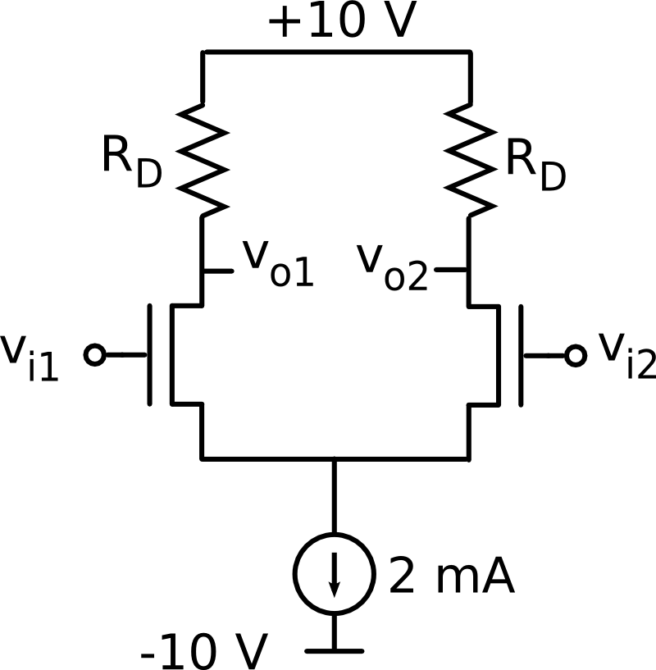
1:
A figura acima mostra um par diferencial baseado em transístores FET e uma fonte de corrente de 2 mA com uma resistência de saída de 200 kΩ. Os FET-parâmetros: K = μC_{ox}W/L é 2 mA/V². V_{T} = 0. R_{D} = 5 kΩ.
a) Calcule a polarização do circuito.
b) Calcule o ganho em modo comum A_{cm} e modo diferencial A_{dm} e o CMRR.
c) Calcule a resistência de entrada r_{in} e resistência de saída r_{out} do circuito.
FET:
I_{D} = K (V_{GS}-V_{T})V_{DS} (linear)
I_{D} = K/2 (V_{GS}-V_{T})² (saturação)

2:
Na sebenta achamos a relação entre correntes I_{E1} e I_{E2} e a diferença de tensões de entrada (V₁ e V₂) para grandes sinais (Ebers-Moll) para um par diferencial baseado em transístores bipolares. A conclusão era que o sinal de saída (V_{C1} e V_{C2}) é linear com a diferença de sinais ligados às entradas até uns 3 vezes V_{T}, ou seja 75 mV.
Repita os cálculos para um par diferencial baseado em FETs.
(Difícil! Pode fazer simulações com um simulador de electrónica, por exemplo SPICE ou Workbench)

